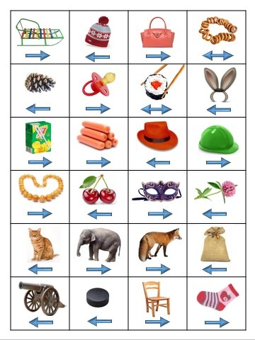
КИНЕЗИОЛОГИЧЕСКАЯ ИГРА НА ДИФФЕРЕНЦИАЦИЮ ОППОЗИЦИОННЫХ ЗВУКОВ
Ребенок кладет ладони на стол и четко называет картинки в таблице. При этом, увидев под картинкой стрелку, направленную вправо, он ударяет по столу правой ладонью; если стрелочка направлена влево – левой ладонью; а если стрелочка направлена в обе стороны, ребенок ударяет по столу двумя руками.
Можно подсказать ребенку, что под картинками, в названиях которых есть звук С стрелочка направлена вправо, а под картинками со звуком Ш – влево. Но если в слове есть звуки С и Ш, то стрелочка направлена в обе стороны.

